CONTROL DE VERSIONES
Versión | Hecho por | Revisado por | Aprobado por | Fecha | Motivo
1.0 | Anthony Lopez / Luis Salazar | Albert Chumacero (Product Owner) | Ricardo Salcedo (Sponsor) | 12/10/2026 | Emisión inicial de NewBit

ROLES Y PROTOTIPOS
CÓDIGO Y NOMBRE DEL PROYECTO
PY-NB-001 – NewBit: plataforma de Computer Vision que convierte cámaras existentes en sensores inteligentes configurables para operaciones industriales

Perfiles ficticios para fines académicos (SIDERPERU como caso propuesto). La proficiencia indicada corresponde al uso esperado después de la capacitación inicial.

ROL DE USUARIO: Administrador de la plataforma
FRECUENCIA DE USO DEL PRODUCTO: Diaria y cada vez que se cargan nuevos videos o se requiere soporte.
NIVEL DE EXPERTICIA CON EL TEMA: Alto en infraestructura, almacenamiento y seguridad de la información.
NIVEL DE PROFICIENCIA CON COMPUTADORAS/SOFTWARE: Alto.
NIVEL DE PROFICIENCIA CON EL SOFTWARE A DESARROLLAR: Alto: administra la configuración completa de NewBit.
METAS/OBJETIVOS BUSCADOS AL USAR EL SOFTWARE: Cargar y organizar los clips de video, configurar la regla de selección de frames y el umbral de confianza, gestionar usuarios y permisos, y vigilar el rendimiento y el registro de procesamiento.
PROTOTIPO: Quién es, qué hace, para quién trabaja, dónde vive, estilo de vida, capacidades, familia, relaciones y metas.
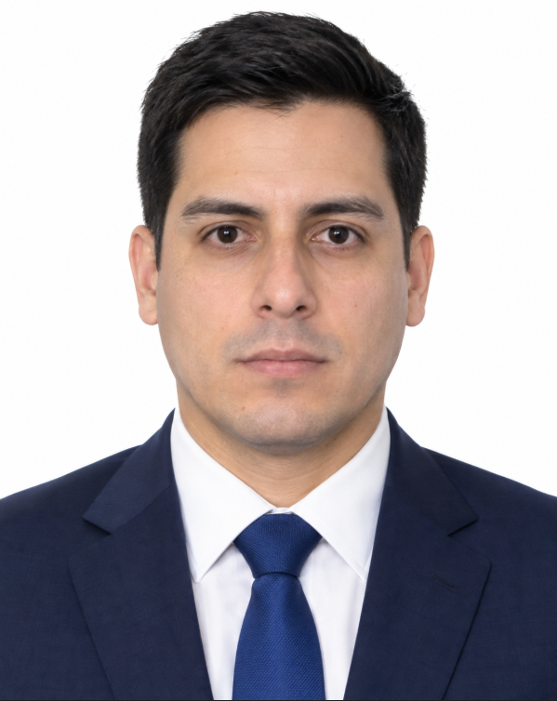 | Jorge Ponce Aguilar. Jorge tiene 35 años y trabaja como analista de TI en SIDERPERU, en Nuevo Chimbote. Vive con su esposa y su hijo. Administra servidores, redes y el sistema de cámaras de la planta. Quiere que NewBit procese los videos sin intervención manual y que cualquier ajuste (umbral, conductas activas, usuarios) se haga desde la interfaz, sin tocar código. Valora los mensajes de error claros y un historial de cambios.

ROL DE USUARIO: Supervisora de seguridad y salud en el trabajo (SST)
FRECUENCIA DE USO DEL PRODUCTO: Diaria, al inicio del turno y cada vez que recibe una alerta.
NIVEL DE EXPERTICIA CON EL TEMA: Alto en prevención de riesgos y normas de SST (Ley 29783).
NIVEL DE PROFICIENCIA CON COMPUTADORAS/SOFTWARE: Medio.
NIVEL DE PROFICIENCIA CON EL SOFTWARE A DESARROLLAR: Medio.
METAS/OBJETIVOS BUSCADOS AL USAR EL SOFTWARE: Revisar las alertas de conductas inseguras (tránsito fuera de la vía peatonal y panel eléctrico abierto), ver el clip de evidencia, confirmar o descartar cada alerta y priorizar inspecciones y charlas de seguridad.
PROTOTIPO: Quién es, qué hace, para quién trabaja, dónde vive, estilo de vida, capacidades, familia, relaciones y metas.
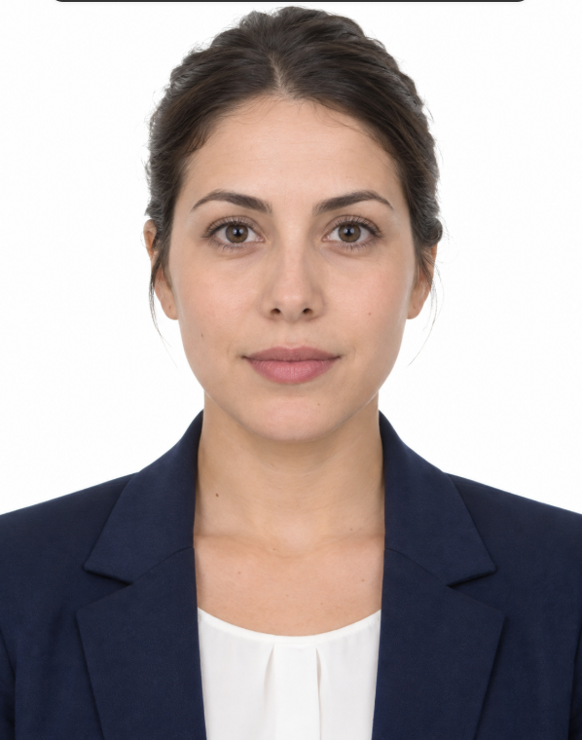 | Mariana Torres Cárdenas. Mariana tiene 32 años y es supervisora de SST en SIDERPERU. Vive en Chimbote con su pareja y su hija. Reparte su día entre recorridos de planta y reportes, y maneja hojas de cálculo y procedimientos de seguridad. Quiere enterarse de una conducta insegura cuando todavía puede intervenir y saber en qué zonas se repite, sin revisar horas de video. Necesita alertas claras, clips cortos de evidencia y filtros simples.

ROL DE USUARIO: Supervisor de turno de operaciones
FRECUENCIA DE USO DEL PRODUCTO: Diaria, durante su turno.
NIVEL DE EXPERTICIA CON EL TEMA: Alto en procedimientos operativos y circulación en planta.
NIVEL DE PROFICIENCIA CON COMPUTADORAS/SOFTWARE: Medio.
NIVEL DE PROFICIENCIA CON EL SOFTWARE A DESARROLLAR: Medio.
METAS/OBJETIVOS BUSCADOS AL USAR EL SOFTWARE: Consultar las alertas de su área, revisar la evidencia, corregir la conducta en el momento y registrar la acción tomada.
PROTOTIPO: Quién es, qué hace, para quién trabaja, dónde vive, estilo de vida, capacidades, familia, relaciones y metas.
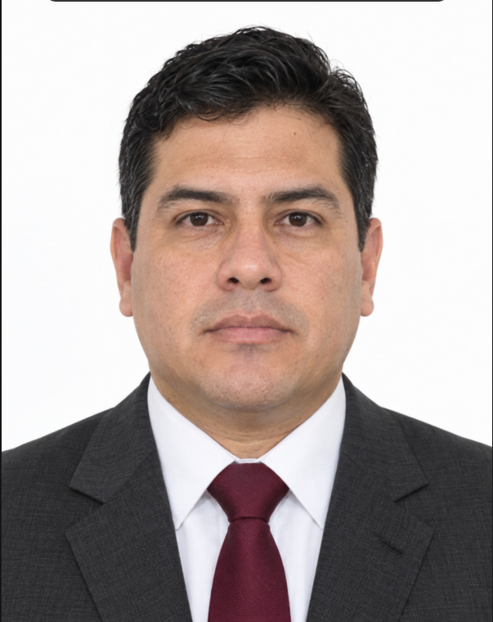 | César Vásquez Lozano. César tiene 41 años y es supervisor de turno en la zona de laminación. Trabaja en turnos rotativos y vive con su esposa y sus dos hijos. Pasa la mayor parte del día en planta y usa la computadora de la caseta de control. Quiere saber rápido qué pasó, dónde y cuándo, y no recibir la misma alerta varias veces. Prefiere una pantalla sencilla con la hora, la ubicación, el tipo de conducta y el clip.

ROL DE USUARIO: Operadora de la central de monitoreo
FRECUENCIA DE USO DEL PRODUCTO: Permanente durante su turno: atiende las alertas en tiempo real.
NIVEL DE EXPERTICIA CON EL TEMA: Medio en seguridad; alto en el uso de sistemas de videovigilancia.
NIVEL DE PROFICIENCIA CON COMPUTADORAS/SOFTWARE: Alto.
NIVEL DE PROFICIENCIA CON EL SOFTWARE A DESARROLLAR: Alto.
METAS/OBJETIVOS BUSCADOS AL USAR EL SOFTWARE: Atender las alertas visuales y sonoras apenas aparecen, verificar el clip, avisar al supervisor del área y marcar las falsas alarmas para que el sistema mejore.
PROTOTIPO: Quién es, qué hace, para quién trabaja, dónde vive, estilo de vida, capacidades, familia, relaciones y metas.
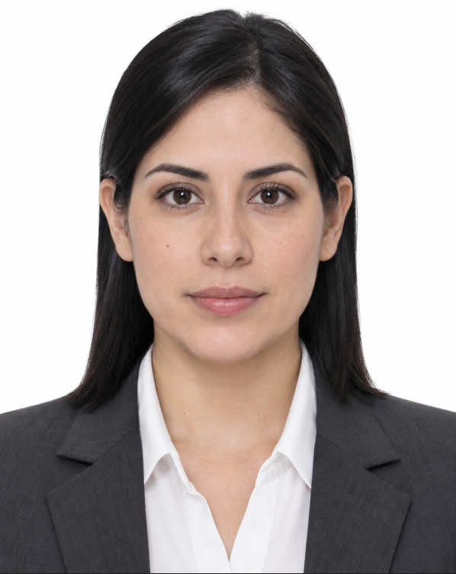 | Lucía Ramos Villena. Lucía tiene 29 años y es operadora de la central de monitoreo de SIDERPERU. Es técnica en computación, vive sola en Nuevo Chimbote y estudia inglés por las noches. Hoy vigila muchas cámaras a la vez y sabe que es fácil pasar algo por alto. Quiere que NewBit le señale solo lo importante, con una alerta que no pueda ignorar y un botón para confirmar o descartar en un clic.

ROL DE USUARIO: Gerente de operaciones
FRECUENCIA DE USO DEL PRODUCTO: Semanal y en reuniones de seguimiento.
NIVEL DE EXPERTICIA CON EL TEMA: Alto en gestión de operaciones industriales.
NIVEL DE PROFICIENCIA CON COMPUTADORAS/SOFTWARE: Medio.
NIVEL DE PROFICIENCIA CON EL SOFTWARE A DESARROLLAR: Bajo.
METAS/OBJETIVOS BUSCADOS AL USAR EL SOFTWARE: Consultar reportes breves de conductas inseguras por tipo, zona y semana, y decidir sobre recursos, capacitaciones y la ampliación de NewBit a nuevas conductas.
PROTOTIPO: Quién es, qué hace, para quién trabaja, dónde vive, estilo de vida, capacidades, familia, relaciones y metas.
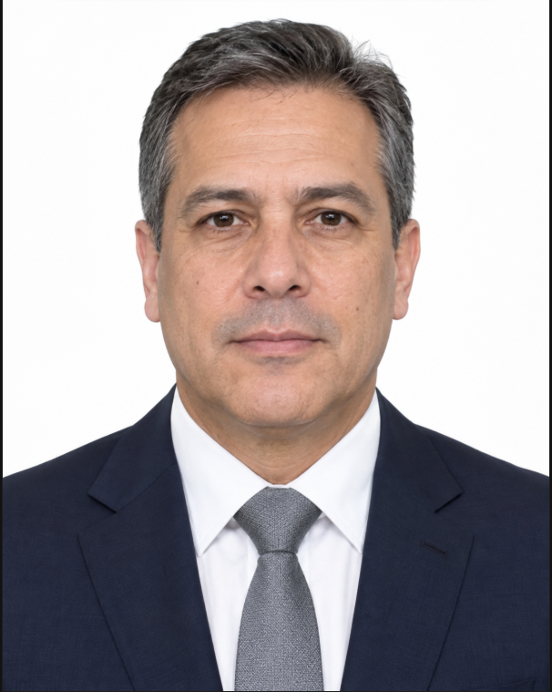 | Ricardo Salcedo Paredes. Ricardo tiene 48 años, es gerente de operaciones de SIDERPERU y es el sponsor del proyecto. Está casado y tiene dos hijos universitarios. Divide su semana entre reuniones de producción y visitas a planta. No quiere configurar nada ni revisar alertas una por una: busca cifras claras que le digan si las conductas inseguras disminuyen y dónde conviene invertir.

